**Основи комп'ютерних систем і мереж**

**Лабораторна робота №4**

**Мета**: навчитися будувати віртуальні локальні мережі, застосувати отримані знання при виконанні практичних завдань.

**Завдання 4.1**

Початкова мережа

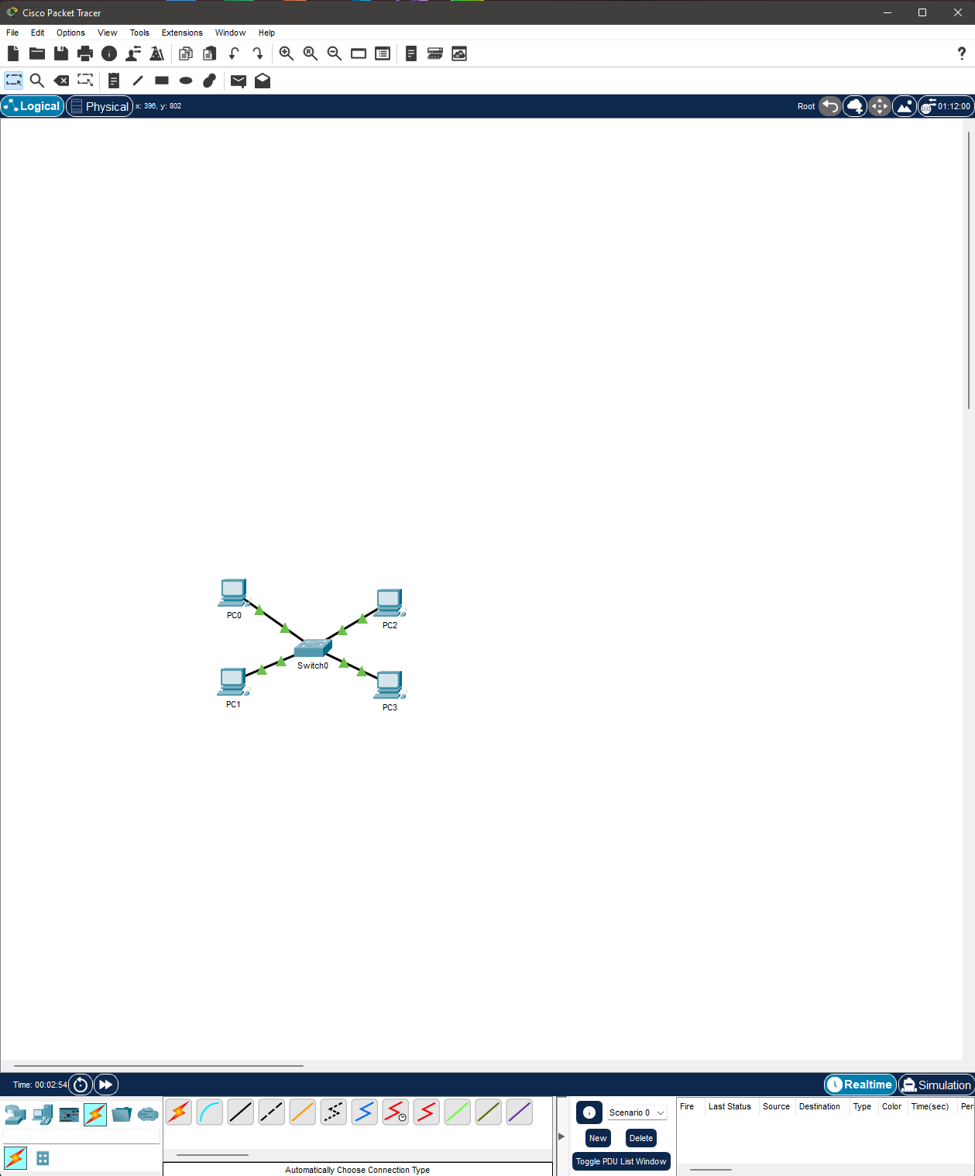

VLAN2 отримує ім'я sklad

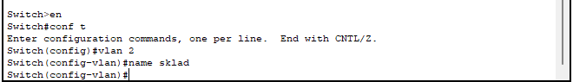

Вказуємо порти комутатора для підключення користувачів



Результати команди show vlan

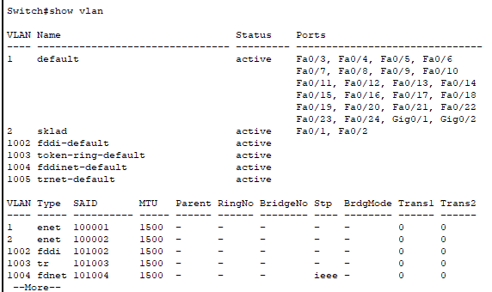

Конфігурація мережі VLAN3

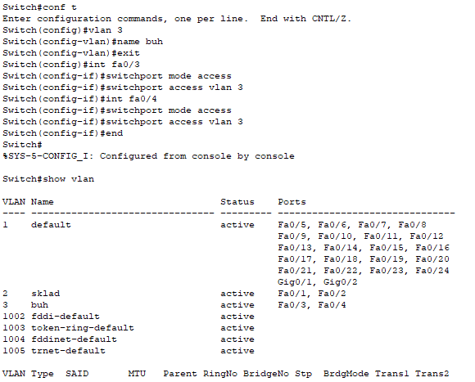

Налаштування ip-адрес комп'ютерів

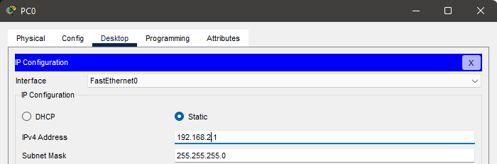

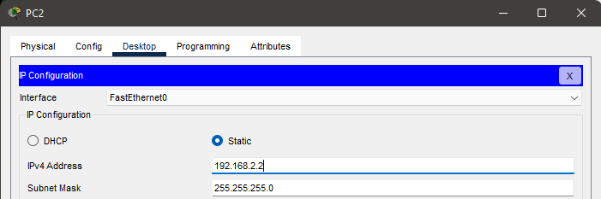

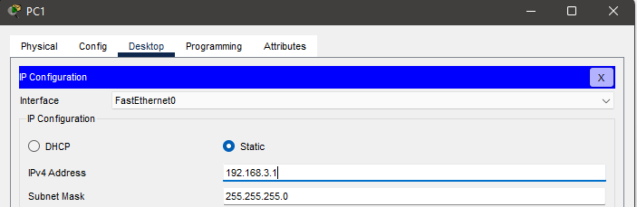

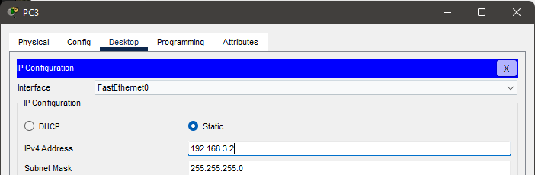

Зв'язок ПК в межах VLAN і відсутність зв'язку між VLAN2 і VLAN3

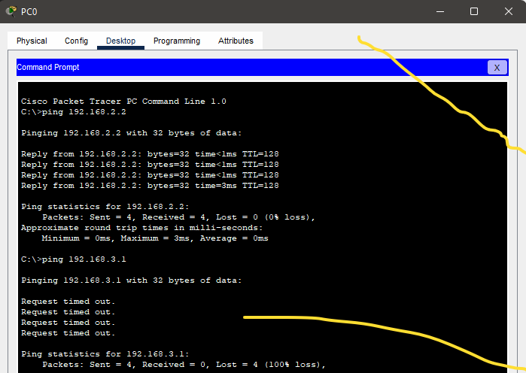

**Завдання 4.2**

Початкова мережа

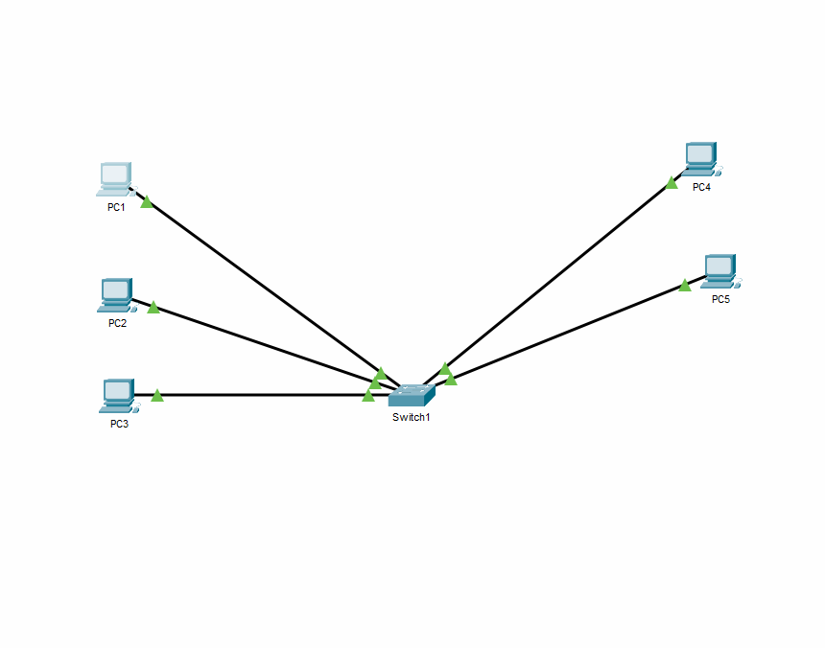

Налаштування підмережі VLAN2

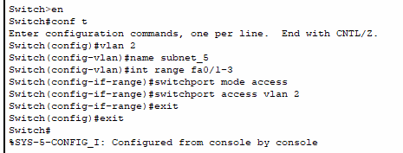

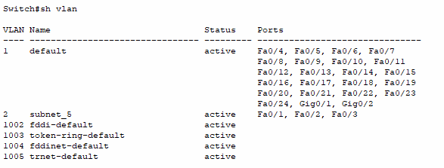

Налаштування підмережі VLAN3



Перевірка результатів роботи віртуальних мереж

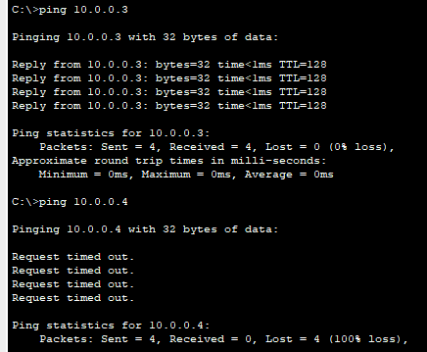

**Завдання 4.3.**

Налаштовання транк порт Gig0/1 на коммутаторі Switch1



Налаштовання транк порт Gig0/2

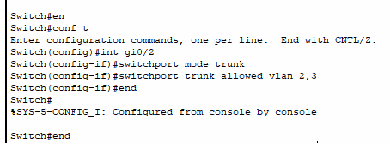

Діагностика результатів роботи

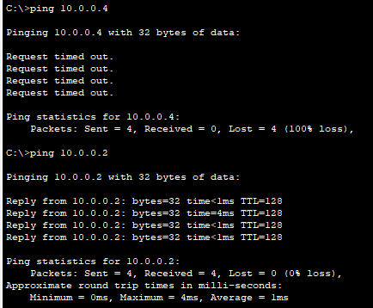

**Завдання 4.4.**

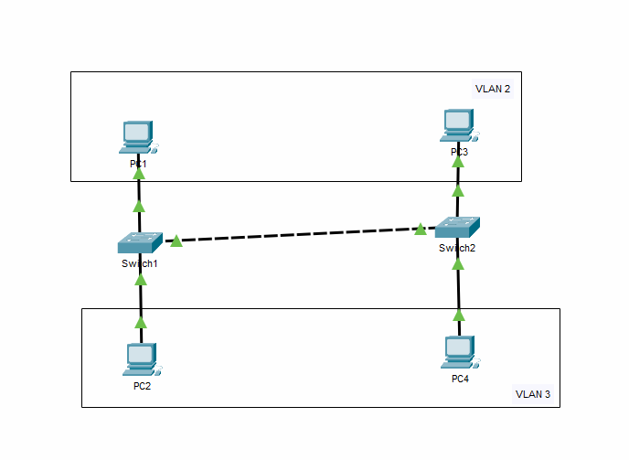

Налаштування Switch1

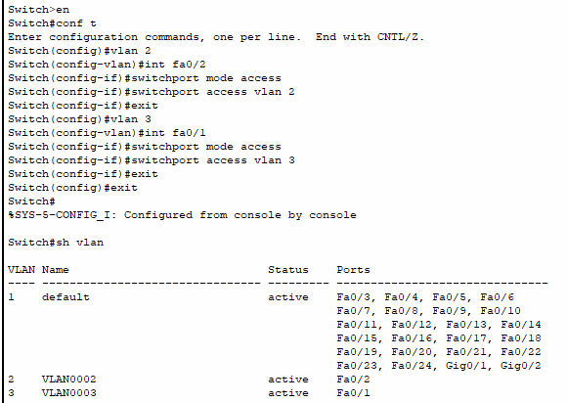

Аналогічне налаштування для Switch2

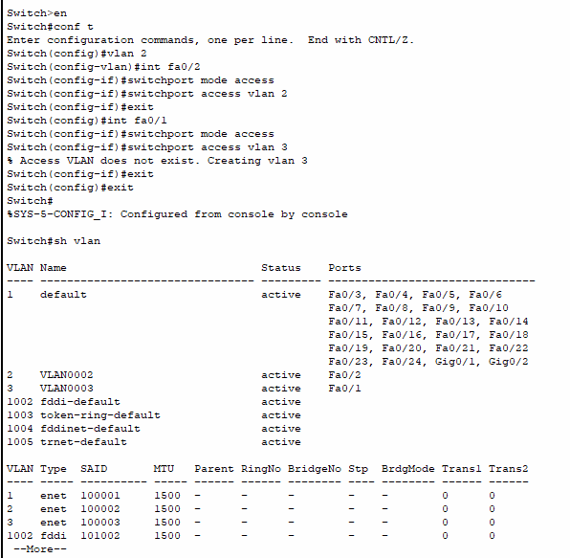

Всі комп'ютери поки, що роз'єднані



Налаштування транкового порту

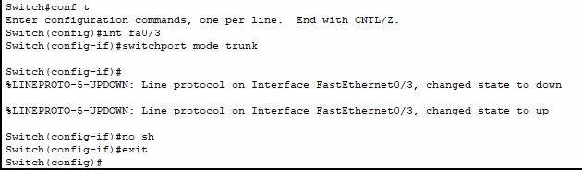

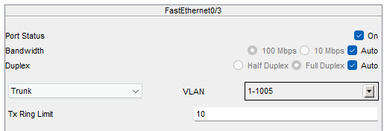

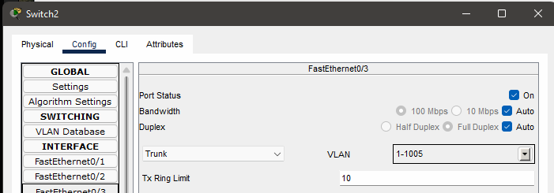

Мережа після налаштування транкового порту

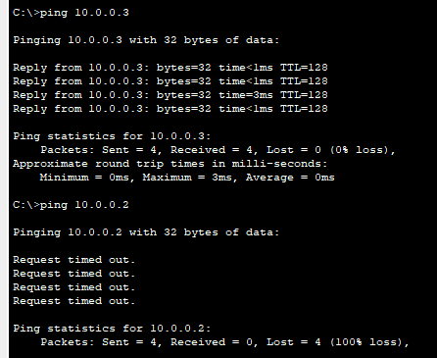

**Висновки**

Завдяки цій практичній роботі я навчився налаштувувати разні види зв'зки між комп'ютерами та комутаторами за допомогою CLI, а саме транковий зв'язок між комутаторами. Також я навчився створювати віртуальні мережи VLAN, також за допомогою командного рядка комутатора. Отже, тепер надбанні знання я можу використовувати на практиці.